///Hacer un algoritmo que pida al ususario 3 numeros y al final muestre la suma es esos números
Estructura Mientras
Algoritmo sin_titulo
Definir num1, suma Como Real
Definir i Como Entero
i=0
Mientras i<3 Hacer
Escribir "Ingrese el ",i+1,"° numero: "
Leer num
suma = suma + num
i = i+1
Fin Mientras
Escribir "La suma de los 3 numeros es: ", suma
FinAlgoritmo
Estructura Repetir
Algoritmo sin_titulo
Definir num1, suma Como Real
Definir i Como Entero
i=0
Repetir
Escribir "Ingrese el ",i+1,"° numero: "
Leer num
suma = suma + num
i = i+1
Hasta Que i=3
Escribir "La suma de los 3 numeros es: ", suma
FinAlgoritmo

Estructura Para
Algoritmo sin_titulo
Definir num1, suma Como Real
Definir i Como Entero
i=0
Para i<-0 Hasta 2 Con Paso 1 Hacer
Escribir "Ingrese el ",i+1,"° numero: "
Leer num
suma = suma + num
Fin Para
Escribir "La suma de los 3 numeros es: ", suma
FinAlgoritmo
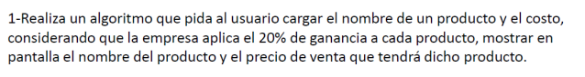
Algoritmo sin_titulo
Definir costo, venta Como Real
Definir nombre_prod Como Caracter

Escribir "Ingrese el nombre del producto: "
Leer nombre_prod

Escribir "Ingrese el costo del producto: "
Leer costo

venta = costo + costo*0.20

Escribir "El prducto: ", nombre_prod, " tiene un precio de venta de: ", venta

FinAlgoritmo
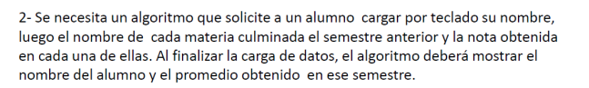
Algoritmo sin_titulo
Definir nombre_alumno, materia Como Caracter
Definir nota, promedio Como Real
Definir cant, continuar Como Entero

continuar = 1
suma = 0
cant =0

Escribir "Ingrese el nombre del alumno: "
Leer nombre_alumno

mientras continuar == 1 Hacer

Escribir "Ingrese el nombre de la materia aprobada"
Leer materia

Escribir "Ingrese la nota con la que aprobo ", materia," : "
Leer nota

suma = suma + nota

cant = cant +1

Escribir "Desea ingresar otras materias? (1 = SI) (0 = NO)"
Leer continuar
FinMientras

promedio = suma/cant

Escribir "El alumno ",nombre_alumno," tiene un promedio de: ", promedio

FinAlgoritmo
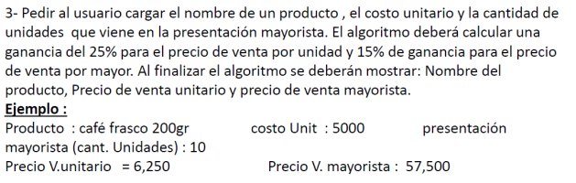
Algoritmo sin_titulo
Definir nombre_prod Como Caracter
Definir costo_unitario, venta_minorista, venta_mayorista Como Real
Definir cant_unidades Como Entero

Escribir "Ingrese el nombre del producto: "
Leer nombre_prod
Escribir "Ingrese el costo unitario de ",nombre_prod
Leer costo_unitario
Escribir "Ingrese la cantidad de unidades que viene en la presentacion mayorista"
Leer cant_unidades

venta_minorista = costo_unitario + costo_unitario*0.25
venta_mayorista = costo_unitario*cant_unidades + (costo_unitario*cant_unidades)*0.15

Escribir "Nombre del Producto: ", nombre_prod
Escribir "Precio de venta unitario: ", venta_minorista
Escribir "Precio de venta mayorista: ", venta_mayorista
FinAlgoritmo
Algoritmo sin_titulo
Definir lado_a, lado_b, lado_c, perimetro Como Real

Escribir" Ingresa las dimensiones del lado A: "
Leer lado_a

Escribir" Ingresa las dimensiones del lado B: "
Leer lado_b

Escribir" Ingresa las dimensiones del lado C: "
Leer lado_c

perimetro = lado_a + lado_b + lado_c

Escribir "El perimetro del triangulo es: ", perimetro

FinAlgoritmo

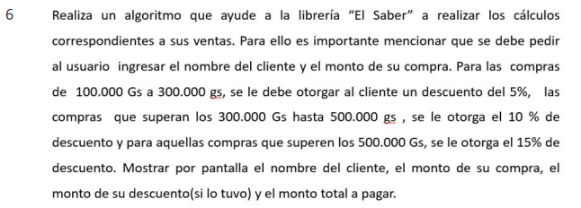

Algoritmo sin_titulo
Definir nombre_cliente Como Caracter
Definir monto_compra, descuento Como Real

Escribir "Ingrese el nombre del ciente: "
Leer nombre_cliente
Escribir "Ingrese el monto de la compra de ", nombre_cliente
Leer monto_compra

Si monto_compra < 100000 Entonces
descuento = 0
FinSi

Si monto_compra > 100000 y monto_compra <= 300000 Entonces
descuento = monto_compra*0.05
FinSi

Si monto_compra > 300000 y monto_compra <= 500000 Entonces
descuento = monto_compra*0.1
FinSi

Si monto_compra > 500000 Entonces
descuento = monto_compra*0.15
FinSi

Escribir "El cliente: ", nombre_cliente," realizo compras por valor de: ",monto_compra
Escribir "Obtuvo un descuento de: ", descuento
Escribir "El monto total a pagar es de: ", monto_compra-descuento

FinAlgoritmo

